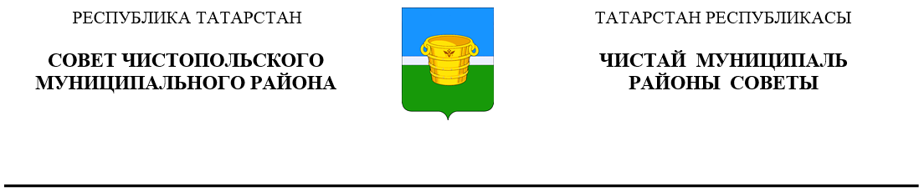
 | Решение |  | Карар
15 декабря 2020 года г.Чистополь |  |  |  | № 3/11
О внесении изменений в решение
Совета Чистопольского муниципального
района Республики Татарстан от 04.10.2017 №25/4
«Об утверждении Порядка определения размера
платы за увеличение площади земельных участков,
находящихся в частной собственности, в результате
их перераспределения с земельными участками,
находящимися в собственности муниципального
образования «Чистопольский муниципальный район»
Республики Татарстан»

В соответствии с п.5 ст.39.28 Земельного кодекса Российской Федерации, Уставом муниципального образования «Чистопольский муниципальный район Республики Татарстан», Совет Чистопольского муниципального района Республики Татарстан

РЕШИЛ:

1. Внести изменения в пункт 3 Порядка определения размера платы за увеличение площади земельных участков, находящихся в частной собственности, в результате их перераспределения с земельными участками, находящимися в собственности муниципального образования «Чистопольский муниципальный район» Чистопольского муниципального района Республики Татарстан, утвержденного решением Совета Чистопольского муниципального района Республики Татарстан от 04.10.2017 №25/4 «Об утверждении Порядка определения размера платы за увеличение площади земельных участков, находящихся в частной собственности, в результате их перераспределения с земельными участками, находящимися в собственности муниципального образования «Чистопольский муниципальный район» Республики Татарстан», изложив его в следующей редакции:
«3. Установить, что размер платы рассчитывается по формуле (за исключением случая, предусмотренного пунктом 4 настоящего Порядка)
Рп = (П2 - П1) x УПКСчс,
где:
Рп - размер платы;
П2 - площадь образованного земельного участка, находящегося в частной собственности, в соответствии с соглашением о перераспределении;
П1 - площадь исходного земельного участка, находящегося в частной собственности, до заключения соглашения о перераспределении;
УПКСчс - удельный показатель кадастровой стоимости для земельного участка, находящегося в частной собственности, площадь которого увеличивается в результате перераспределения. УПКСчс определяется путем деления кадастровой стоимости земельного участка на его площадь (рублей/кв. метр)».
2. Опубликовать настоящее решение в газете «Чистопольские известия» или на Официальном портале правовой информации Республики Татарстан (pravo.tatarstan.ru) и разместить на официальном сайте Чистопольского муниципального района www.chistopol.tatarstan.ru.
3. Контроль за исполнением настоящего решения возложить на постоянную депутатскую комиссию Совета Чистопольского муниципального района по вопросам законности, правопорядка и депутатской деятельности.

Глава Чистопольского
муниципального района Д.А. Иванов

